ثانوية محمد الشريف مساعدية الاختبار الأول في العلوم الفيزيائية القسم: 3ع ت
تيفاش المدة 2سا

التمرين الاول:(10نقاط)
- تحضير المحاليل (1,5 ن):
      - نحضر 100mL من محلول مائي (S₁) لبيكرومات البوتاسيوم K₂Cr₂O₇ بتركيز مولي 0,2mol/L. أحسب كمية مادة المذاب اللازمة لتحضير هذا المحلول.
      - نأخذ 1,2mL من الإيثانول C₂H₆O ذي الكثافة 0,8 بالنسبة للماء(الكتلة الحجمية) M(C₂H₆O)=46g/mol).
أحسب كمية مادة الإيثانول.
- نمذجة التحول الكيميائي (3ن):
في اللحظة t = 0 نمزج الكحول مع المحلول (S₁) المحمض بحمض الكبريت المركز.
      - أكتب المعادلتين الصفيتين الموافقتين للثنائيتين: C₂H₄O₂/C₂H₆O , Cr₂O₇²⁻/Cr³⁺
      - استنتج معادلة التحول الكيميائي الحادث.
      - أذكر مؤشر حدوث هذا التحول.
      - عين المتفاعل المحد.
- المتابعة الزمنية (3ن):
طريقة فيزيائية معينة تسمح بتحديد كمية مادة شوارد Cr³⁺ المتشكلة خلال الزمن فنحصل على النتائج التالية:
t(s) | 5 | 10 | 20 | 30 | 40 | 50 | 60
n(Cr³⁺)(mmol) | 6 | 9 | 13 | 16 | 18 | 19 | 20

- مثل على ورقة ميليمترية البيان الممثل ﻟ n(Cr³⁺) بدلالة الزمن.
- أنجز جدول تقدم التفاعل.
- استنتج من البيان زمن نصف التفاعل.
- تحليل النتائج (2,5ن):
      - حدد العلاقة التي تربط سرعة التفاعل و سرعة تشكل الشاردة Cr³⁺.
      - عين سرعة التفاعل عند اللحظات .t = 40s, t = 10s, t = 0
      - فسر تطور سرعة التفاعل خلال الزمن.
التمرين الثاني:(6نقاط) :
m_{N}=1.00866u ; m_{p}=1.00728u
- -أحسب النقص الكتلي بوحدة الكتلة الذرية ، لكل نواة من اللانوية التالية والتي تعطي كتلتها بين القوسين .
²⁶₁₂Mg (25.97599u) ; ₄⁸Be (8.00310.u) ; ³₁H (3.01550u)
²³⁵₉₂U (234.99333u) ; ⁶³₂₉Cu ( 62.91365u )
- -عين طاقة الربط لمختلف الانوية
- -ماهي الطاقات التي يمكن الحصول عليها اثناء تشكل هذه الانوية انطلاقا من نوياتها المنفصلة
- -استنتج طاقات الربط لكل نوية لمختلف هذه الانوية
- -صنف الانوية وفق ترتيب تناقصي في الاستقرار.
الصفحة 1_2

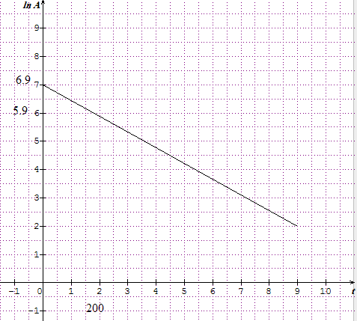
التمرين الثالث :(4نقاط)
تتفكك نواة البولونيوم الى نواة الرصاص
1) ما نوع النشاط الإشعاعي الحادث ؟ اكتب معادلة التحول النووي الموافق.
2) تغير النشاط الإشعاعيA لنواة البولونيوم ²¹⁰Po بدلالة الزمن وفق المخطط الجانبي :
- اوجد بيانيا عبارة النشاط A بدلالة t .
- استنتج قيم : A₀ ،λو t½ على الترتيب : النشاط الاشعاعي الابتدائي ، ثابت النشاط الاشعاعي و مدة نصف العمر لنواة البولونيوم²¹⁰Po.
- عند اللحظة t=0s نعتبر عينة من ²¹⁰Poكتلتها m₀=10g . أحسب الكتلة المتبقية بعد مضي مدة قدرها t=1J (1يوم) ثم استنتج قيمة الكتلة المتفككة خلال نفس الفترة .
الصفحة 2_2 انتهى بالتوفيق للجميع

